**МУНИЦИПАЛЬНОЕ БЮДЖЕТНОЕ ДОШКОЛЬНОЕ   
ОБРАЗОВАТЕЛЬНОЕ УЧРЕЖДЕНИЕ   
ДЕТСКИЙ САД №18 ПОС. ГИРЕЙ  
МУНИЦИПАЛЬНОГО ОБРАЗОВАНИЯ   
ГУЛЬКЕВИЧЕСКИЙ РАЙОН**

**Консультация для родителей**

**«Зачем и как учить стихи»**

**Подготовила воспитатель:   
Корчагина Л.Д.**

**2018 г.**

Добрый день, уважаемые родители. Сегодня мы будем говорить о том, как правильно и зачем нужно учить стихи с детьми. Дошкольный возраст - это период активного усвоения ребенком разговорного языка, формирования речевого поведения. Культуре родного языка ребенок учиться в семье. От того, какую речь слышит он от взрослых, зависит его речевое развитие. Одним из способов развития речи, является заучивание стихов. Думаю, что все родители понимают, что учить стихи с детьми надо. Заучивание стихов способствует умению правильно произносить слова, выбирать интонации, развивает память, расширяет кругозор, учит восприятию такого жанра, как поэзия и, наконец, формирует общий уровень культуры человека.

Не для всех детей заучивание стихотворений является проблемой. Многие быстро запоминают то, что им особенно нравится. Но есть и такие [дети](http://pandia.ru/text/categ/wiki/001/212.php), которым запоминать стихи сложно, для которых это просто тяжелый труд. Почему? Чаще всего, потому что стихотворение мы с ним учим неправильно.

Мне хочется рассказать вам, как нужно правильно учить с ребенком стихи.

Стихам дети учатся с первых дней своей жизни. Вы его баюкали колыбельными песенками, прибаутками. И малыш учился слышать «мелодию» стихотворения, рифму. Одевая ребенка, многие мамы приговаривали рифмованные строчки. Такие как: « Хороши штанишки у нашего малышки - что за кармашки, ремешки на пряжке», «Теплую шубку наденем на Мишутку. В шубке малышка как медвежонок Мишка». Малыш с удовольствием повторяет за мамой. Но если это не делалось, то развивать желание учить стихи у детей надо с учетом психологических  особенностей, возраста, темперамента и даже литературных предпочтений.

У детей с 4 лет наиболее благоприятный возраст для заучивания стихотворений. Именно в этом возрасте начинает особенно быстро развиваться память ребёнка. До четырех лет мы не ставили перед ребенком задачи запомнить произведение, а просто «начитывали» их количество, после четырех лет мы уже целенаправленно учим ребёнка запоминать текст наизусть. Причем учить нужно как можно больше - это самый лучший способ сформировать необходимый для [обучения](http://pandia.ru/text/categ/wiki/001/84.php) объем памяти.

Учить стихотворение нельзя « просто так». Нужна понятная и интересная для ребенка мотивация. Это может быть подарок для кого- то (мамы, папы), к приходу Деда Мороза и прочее. Нужно обращать внимание на содержание стихотворения. Оно должно соответствовать интересам ребенка, быть в меру смешным и добрым. Например: стихотворение «Кошки» Д. Хармса.

Однажды по дорожке я шел к себе домой.

Смотрю и вижу: кошки сидят ко мне спиной.

Я крикнул:- Эй, вы, кошки! Пойдёмте - ка со мной.

Пойдемте по дорожке, пойдемте - ка домой.

Скорей пойдемте, кошки, я вам на обед

Из лука и картошки устрою винегрет.

-Ах, нет! – сказали кошки. – Останемся мы тут!

Уселись на дорожке и дальше не идут.

Заучивать стихотворение следует  ***с выражением, эмоционально*** - такова [детская](http://pandia.ru/text/categ/wiki/001/68.php) природа. В противном случае, оно будет лишено для ребенка смысла. Ребёнок, не проникшийся красотой стихотворной литературной формы в детстве, став взрослым, вряд ли будет часто обращаться к поэзии.

Прежде, чем начать заучивание, взрослый, который будет учить стихотворение с ребенком должен сам прочитать его с выражением. Еще лучше, если взрослый будет знать его наизусть. Затем следует обязательно найти в тексте незнакомые или непонятные [малышу](http://pandia.ru/text/categ/wiki/001/213.php) слова и объяснить их, объяснить смысл стихотворения.

Когда все разъяснено, стихотворение нужно прочитать еще раз, медленно, расставляя смысловые акценты. После повторного прочтения расскажите ребенку, кто написал такое замечательное произведение.

После покажите ребенку иллюстрации, которые нарисовал художник, вдохновленный красотой стихотворения, а пока ребенок будет их рассматривать, прочтите стихотворение еще раз. Если иллюстраций нет, то попросите ребенка нарисовать свое видение данного стихотворения. Таким образом, у малыша формируется образ произведения.

И только после такой предварительной [работы](http://pandia.ru/text/categ/wiki/001/92.php) приступайте непосредственно к заучиванию.

Одним из нас лучше запоминаются стихи на слух, другим обязательно нужно несколько раз прочитать их самим, третьим необходимо ходить по [комнате](http://pandia.ru/text/categ/wiki/001/69.php) в ритм стихотворения, а четвертым - напротив нужна абсолютная неподвижность. Эти особенности присущи не только взрослым, но и малышам. Существуют разные методы заучивания стихотворений, которые ориентируются на эти различия. Попробуйте по очереди каждый из них, и вы увидите, как вашему ребенку легче запоминать стихи.

Возможно, вы будете пользоваться несколькими методами или сочетать один с другим.

*Главное - результат: легкий и приносящий радость от общения с поэзией процесс заучивания стихотворений.*

***Нарисуйте***с ребенком каждое выученное стихотворение. Подпишите название и автора. Складывайте эти рисунки в отдельную папочку. Периодически доставайте, рассматривайте вместе с ребенком, вспоминайте и читайте наизусть ранее выученные стихотворения. Это замечательный способ и поддерживать объем памяти и литературно - поэтический багаж ребенка.

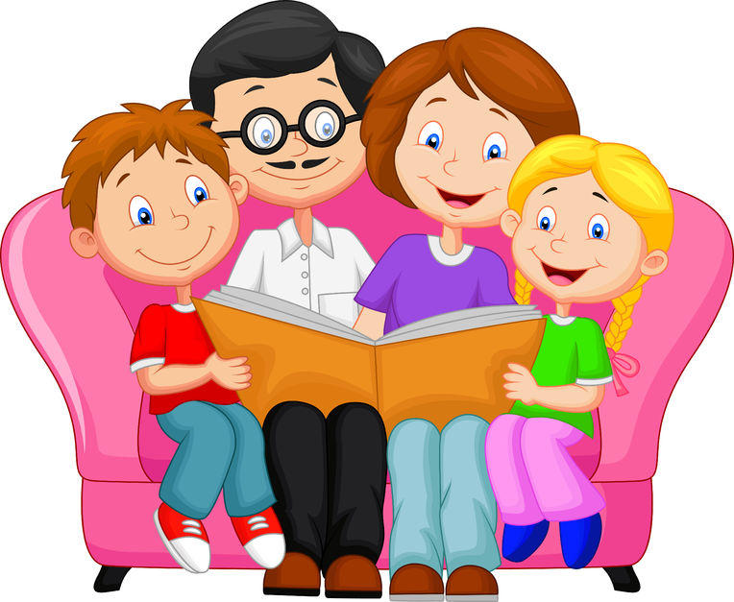

**Если ребенок не хочет учить стихотворение?**

Бывает, что ребенок отказывается учить стихотворение. Как правило, причиной нежелания оказывается попытка оградить себя от информационной перегрузки. В этом случае помогают несколько маленьких хитростей.

**1.**В первую очередь, если ваш ребёнок сопротивляется, надо успокоить ребенка. "Хорошо, – соглашаемся мы, – учить стихотворение мы не будем. Давай просто я буду рассказывать, а ты за мной повторяй". Обязательно рассказывайте только по одной строчке стихотворения, чтобы ребенок не чувствовал информационного стресса.

**2.**Выясните, есть ли в стихотворении слова или фразы, которые непонятны ребенку. Определить это довольно просто: при повторении малыш будет либо путать непонятное слово, либо вообще откажется повторять строчку, где есть непонятная для него фраза. Объясните ребенку, что значит это слово или фраза, и приведите примеры, где и как еще можно употребить его.

**3.**Можно воспользоваться особенностью памяти: легко запомнить то, что очень часто повторяется. Начинайте декламировать стихотворение в присутствии ребенка сами для себя. Читайте с выражением, передавая интонациями настроение стиха.

**4.**Можно брать [игрушки](http://pandia.ru/text/categ/wiki/001/217.php) и устраивать представления: сажаете их в круг, одну [игрушку](http://pandia.ru/text/categ/wiki/001/217.php) берете на "сцену" – пусть она расскажет стихотворение для остальных. А потом каждая игрушка будет повторять одну-две строчки своим, отличным от остальных, голосом. В конце концов, ребенок включится в игру.

**5.**Для заучивания стихотворения можно использовать мячик: вы говорите строчку и бросаете мячик ребенку, он повторяет строчку и бросает мяч вам обратно. Когда ребенок познакомится со стихотворением поближе, можно бросать мяч на каждое слово.

**6.**Не стоит учить с ребенком больше двух строчек в один день, потому что память должна приучаться к [работе](http://pandia.ru/text/categ/wiki/001/92.php) постепенно. Неделя – вполне нормальный срок для того, чтобы выучить к [празднику](http://pandia.ru/text/categ/wiki/001/271.php) нужное стихотворение.

Мы с вами сегодня говорили о значении заучивания стихотворений для развития речи и памяти ребенка. В конце своей консультации разрешите вручить вам шпаргалку «Как и зачем нужно учить стихи».

